Đôi Khi Nhìn Lại
Đôi khi nhìn lại thân tôi
Năm qua đi đứng nằm ngồi ra sao
Nhìn vào mới thấy…ôi chao
Đi thì chậm chạp ra vào đắn đo
Nhưng chưa đến nỗi nằm co
Tay thường lạng quạng tìm mò đồ rơi
Leo lầu thở muốn hụt hơi
Mắt thì lúc tỏ lúc hơi mờ mờ
Tai điếc lắm lúc ơ hờ
Những khi vợ gọi vật vờ chẳng nghe
Chẳng trả lời, miệng êm re
Vợ réo dăm bận mới nghe rõ nhời
Nói một đằng hiểu một nơi
Nên vợ cứ thế ra hơi gọi hoài
Cái đầu coi bộ có mòi
Quên sau nhớ trước bồi hồi thấy lo
Đồ vật lắm lúc kiếm mò
Để vào chỗ nọ lại dò chỗ kia
Kiếng mang thất lạc lia chia
Mãi năm ba bữa thấy – kìa – ngoài sân
Đồ đạc trước mặt chần dần
Mắt sao chẳng thấy trí thần mụ mê
May mà chưa lạc lối về
Lái xe thì phải rề rề hơn xưa
Trời đang nắng nghĩ rằng mưa
Bạn bè mới gặp tưởng chưa bao giờ
May mà chưa ngẩn chưa ngơ
Kẻo không lại phải ngồi trơ ở nhà
Rà thêm mấy món nữa là
Tim gan phèo phổi chúng đà ra sao
Tim thì vẫn thấy nao nao
Gặp mưa thấy nắng thứ nào cũng mê
Gan chưa bọc mỡ bề bề
Nhờ mấy viên thuốc toa kê lâu rồi
Nhưng mà lắm lúc cần ngồi
Hai tay phải chống kẻo rồi đau chân
Bệnh gout cũng hết phân vân
Mỗi ngày uống thuốc nhiều phần giảm đau
Tiểu đường cơn bệnh đa sầu
Bánh, chè, cơm cháo yêu cầu chớ xơi
“Cô lét tê rôn” bạn ơi
Thử lui thử tới ông trời còn thương
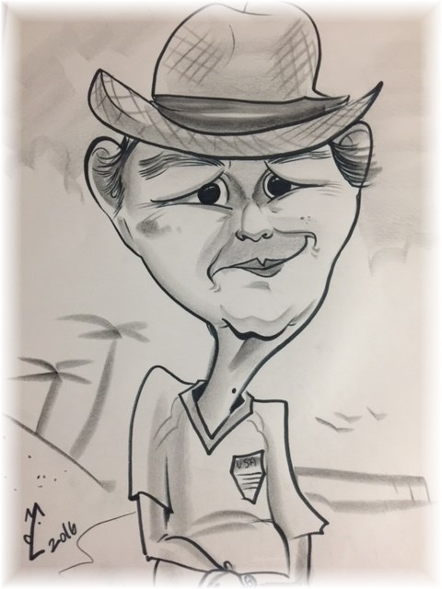
Chỉ còn mỗi bệnh vấn vương
Ngày đêm sớm tối nhớ thương quê nhà
Nhớ về đất tổ quê cha
Thuốc nào trị được…ấy là thuốc tiên…
Phong Châu

